LA MAGIA DE LAS MENINAS
Por Ángel del Campo y Francés

CAPITULO 1
- ANTECEDENTES INTERPRETATIVOS
- CUESTIONES PENDIENTES
- REALISMO ICONOLOGICO = METARREALISMO
- SUPERPOSICIONES SIMBOLICAS
Abordar los enigmas del Barroco con intención de esclarecerlos por la vía anacrónica del sencillo cartesianismo lógico y del mínimo esfuerzo, no deja de ser un inadecuado sistema ele investigación incongruente con la trabajosa complejidad que se utilizó para elaborarlos. El secreto del mido no se desvela cortando lazos }' empalmando cabos, porque se suele incurrir así en grandes fallos interpretativos. Tan graves éstos, en ocasiones, como el que por un desenfoque de los trescientos años de distancia mental que nos separan de "Las Meninas", se viene produciendo en la interpretación del cuadro al contemplarlo sin advertir las sugestivas y relevantes cimas que en él alcanzara el ingenioso y estudiado esfuerzo de su autor _{y} sí sólo la llaneza vulgar de una lisa lámina fotográfica, sensibilizada por las extraordinarias dotes de una mano maestra _{y} de una pupila excepcional. Veámoslo:
Desde que Cruzada Villaamil, a poco más de doscientos años-mente, opinaba de Velázquez lo que transcribo a renglón seguido, la especie cundió prolífica bajo el obligado palio de los elogios previos: "Es el príncipe de los pintores españoles _{y} uno de los mayores del mundo... En todas sus obras dominan la perspectiva aérea, la atmósfera, la luz, el exacto valor de todos los tonos; y mediante el color consigue fijar los términos y las distancias con la misma precisión con que podrían hacerlo las inflexibles reglas de la perspectiva... No es artista de grandes _{y} complejas concepciones, ni de investigaciones eruditas, ni de espíritu atrevido... Naturalista por excelencia, pinta lo que ve; y sabe lo que pinta y cómo debe pintarlo... Ni la antigüedad clásica ni el Renacimiento condiciona sus obras; para él no existen otros libros ni otros modelos ni otros estudios que los del natural; no conoce otra erudición, otra historia, otros horizontes aparte de los perceptibles con el ojo".¹
Poco han cambiado las cosas desde que esto se dijo, a pesar de que un acontecimiento importante pudo haberlo logrado, si se hubiera publicado y difundido con menos modestia y mayor alcance que el que solamente tuvo entre los historiadores de la pintura española: Se había descubierto que el inculto pintor había sido dueño de una respetable biblioteca²... pero una biblioteca ¡eminentemente científica!
Hubo aquel año 1925, junto con la publicación del catálogo, una incipiente "recogida de velas" por parte de Sánchez Cantón, que luego no se ha reforzado y que más bien ha quedado olvidada sin mayores consecuencias; fue ésta: "Por de pronto, debe ser arrinconado aquel falso simulacro de un pintor genial de aguda retina, diestra mano y claro juicio... sin cultivar (...) Lejos de mi ánimo, sin embargo, el intento de ver en Velázquez un pintor erudito. Fue sólo un hombre de varia curiosidad y extensa lectura".
A pesar de esto, nadie quiso siquiera sospechar que esta "varia curiosidad y extensa lectura" pudiera tener el más mínimo reflejo en sus captaciones oculares y particularmente en la de "Las Meninas" motivada por una "leve anécdota" familiar: Estando el pintor de cámara retratando a la augusta pareja que posaba ente él, frente a un distanciado espejo de la pared del fondo, "para descanso en las sesiones de modelo, la Infanta ha venido a ver a sus padres; es un día caluroso y ha pedido refrescar; Doña María Agustina Sarmiento, aportando en una salva un búcaro de barro rojo y perfumado de Estremoz, compone un grupo que deleita a los Reyes e inspira a Velázquez, con abandono del comenzado lienzo en que los Reyes aparecían emparejados. Y la anécdota leve dió el asunto para "Las Meninas"³.

No han faltado espíritus críticos que señalen la aparente paradoja de que "una de las más originales creaciones de la pintura moderna sea, más que ninguna, el facsímil de un incidente casual"⁴ _{y} aduce S. Cantón, justificando esta observación, que "la índole de la genialidad de Velázquez llevábale a construir cuadros sobre composiciones preexistentes" para lo que señala el precedente pictórico de la reverencia y ofrecimiento de "búcaro ", como tema central de un lienzo de Sánchez Coello; que en ello no hay desdoro para el pintor, lo explica también el insigne académico, generalizando el fenómeno entre las figuras más sobresalientes de todas las Artes ya que "Hay artistas que precisan un paradigma, o un núcleo inicial, para el fundamento de sus obras; son aquellos en quienes la reflexión manda sobre la fantasía..."⁵. También el Profesor Angulo Iñiguez sugiere en "El centenario de Rivera"⁶ una más prudente coincidencia, 'parcial e invertida, entre la composición de las figuras de un cuadro de este autor con el de nuestras "Meninas".
El objetivismo simplista con que se ha consolidado la interpretación tradicional del cuadro, no parece suficientemente robusto para resistir objeciones razonables. Obligado, en su, inmovilidad, a rechazarlas, parece que habría de ser el pintor, rememorado, el inducido a asumirlas y despacharlas a su costa, no siempre de forma fácil y coherente. Al fin y al cabo siempre son las obras, por perdurables, las que ayudan a ir configurando en el tiempo, la personalidad perdida de sus creadores; y mal suele recomponerse ésta cuando falla el análisis de aquellas o queda corto en sus alcances. Si en el de las de Velázquez no se llega a ver más que copias magistrales de su mundo circundante, lógico es dudar de las dotes creadoras e imaginativas del copista para encontrarlas más que compensadas en las que al servicio de esta rara habilidad le sirvieron, como a nadie, para saber copiar hasta el aire.
Pero si como acontece en "Las Meninas" -y no es éste el primer hallazgo- un estudio iconológico nos conduce a descubrir, al cabo de los siglos, nuevos y ocultos motivos que aportan al argumento superficial y primario -"la anécdota leve"- nuevos significados de mayor hondura y trascendencia que serían los secundarios o superpuestos, porque hacen ver en el cuadro nuevas imágenes y simbolismos, los simples valores pictóricos que le elevaron a las más altas cimas del Arte, aparecen enriquecidos con otros insospechados, de carácter intelectual, que son asumidos en igual grado de valor por la figura paciente de Don Diego que, así, logra reivindicar el lado docto de su personalidad:
- Admirado Maestro; perdonad que nuestros elogios hayan ignorado vuestro saber y vuestra ciencia.
Y el arriesgarme a tal afirmación es porque he podido conjugar esos hallazgos alegóricos con los libros de su biblioteca; ya que habiendo encaminado mis investigaciones hacia las ciencias geométricas, en primer lugar, y llegado a sorprenderme de cuán hábil e inteligentemente quedaban plasmados sus nada leves conocimientos de ellas en la estructura del cuadro, obtuve confirmación de cómo pudo adquirirlos viendo la naturaleza y calidad de las fuentes de que disponía. De aquí, que en proceso inverso, hube de buscar y hallar, con emoción y sorpresa, testimonios afines con otras materias harto bien representadas en la misma librería. El vaivén iconológico quedaba puesto así en marcha, alentado en sus variadas intuiciones por las sabias directrices de E. Panofsky, maestro singular en la material.
Las actividades extrapictóricas de Velázquez quedaron también respaldadas de manera similar, no faltando para ellas los encadenados cotejos biblio-biográficos y las rápidas incursiones en la historigrafía y literatura de aquella pintoresca España del Siglo de Oro ... de las letras. Aquella España en cuya corte, corrompida y supersticiosa, el discreto y prudente aposentador del Rey, pintor de cámara y astrólogo, físico y geómetra, arquitecto y adivino, veedor y director de obras, decorador y calculista, conocedor del latín y el italiano, de tramoyas _{y} escenografías, de la cámara oscura y la linterna mágica, de los anteojos de larga vista y de los relojes de sol, del astrolabio y de los ingenios para elevar el agua, de las proscritas teorías copernicanas y de los secretos de la fisonomía, de las hierbas medicinales y del número áureo,, de la perspectiva secreta y de la cabalística, de mitologías y simbolismos, del juego de trucos, de fantasmagorías y de catoptromancia ... pintó, en los últimos años de su vida, el retrato mágico de la Infanta Margarita; al que luego llamaron cuadro de "La familia" y ahora conocemos -aunque no del todo- por el apelativo de dos de sus personajes secundarios.
La satisfacción de que emerja el pintor -aureolado de saberes científicos, herméticos para el común saber de su tiempo- de aquel oscurantismo intelectual al que le han dejado condenado tan eminentes eruditos y del que no deja de ser él mismo responsable por su propio ocultismo pictórico, se acrecienta con lo que este mismo resurgir potencia la apertura de sus cuadros hacia un nuevo _{y} apetente afán de recreación. Desbordado este afán ante nuestras "Meninas" -que a tan osada posesión se atreve no duda ya en señalar, con la claridad consciente de saber que ahora no daña, los que como enigmáticos defectos o interrogantes sospechosos, antes se silenciaban por temor a profanar la sagrada naturalidad y el imperfectible realismo con que la obra se gloriaba exclusivamente. Las derivadas sucesivas que la función representada admite, podrán solucionarnos los problemas singulares que ésta nos pueda plantear. He aquí algunos:
¿ Retrataba Velázquez a la pareja real? . Esta pregunta, contestada afirmativamente por la opinión general, se la han formulado no pocos autores. Su duda solía provenir de no haber quedado el menor vestigio, ni siquiera documental, de que el doble retrato se pintara. Que quedase frustrado por la aparición casual de la Infanta ante sus augustos progenitores posantes, pidiendo de beber a sus meninas, me parece fútil conjetura para justificar seriamente la frustración pictórica y su desistimiento consiguiente. Más verosímil resulta aceptar la inexistencia de tal retrato, por imposibilidad material y estética de emparejar a las figuras enhiestas de sus dos protagonistas, habida cuenta del voluminoso impedimento del "guardainfante" de doña Mariana (difícil problema para el retratista colocar al Rey junto a su esposa: detrás, delante... del regio "tontillo", o dando a la soberana un difícil escorzo que se lo adelantase hacia fuera del cuadro). Quizá por esto hubo quién supuso a los Reyes sentados, interpretando equivocadamente los niveles del cuadro⁸. Y todo esto, añadiríamos, sin advertir que los retratos matrimoniales no eran propios de la época.
Por otra parte, ya ha sido demostrada la imposibilidad óptica de que, posando delante del cuadro, Sus Majestades se reflejen en el espejo⁹. Correlativamente, y salvando la situación, se robustece la hipótesis de que las imágenes reflejadas provengan de las que el pintor está a punto de ultimar sobre la invisible superficie del lienzo vuelto -bien sobrado de tamaño, por cierto-. Mas he aquí que tampoco es posible esta ilusión: La igualdad angular de "incidencia y reflexión" que con rigor le es sumamente favorable, pierde su ilusoria eficacia cuando se demuestra el fallo de los tamaños por el distanciamiento. Las interrogaciones sólo tienen admiraciones de asombro en la respuesta inevitable: -Velázquez no retrata a los Reyes, porque ¡Los Reyes no están! - .
Aunque el deterioro de la interpretación clásica del cuadro alcanza, con lo que queda dicho, el grado de demolición, resulta interesante seguir inquiriendo el de la solidez de los demás elementos que la apuntalaban. ¿Era un día caluroso y la Infanta pide un refresco? . El suelo esterado más bien es muestra de que no habían pasado los fríos l⁽⁾ (hasta tiempo aún muy próximos nos llegó esta forma de abrigar las habitaciones embaldosadas y el día del desestero, al apuntar el verano, era feriado en las grandes casonas que albergaban oficinas públicas); las vestimentas tampoco lo contradicen. Tener sed, es claro que no es cosa exclusiva de los calores estivales y muy bien pudo sentirla nuestra rubia infantita, aquel cierto día de dorado sol invernal; pero que hubiera de calmarla ¡bebiendo en una jarrita! , por muy perfumada que estuviera la graciosa pieza de alfar, no parece muy normal. Y menos, si observamos que en el reverencioso ofrecimiento de la menina Sarmiento no se incluye ninguna otra opción para Margarita... ni tampoco en la salvilla se acompaña pañito alguno para enjugar la boca. Da que pensar todo esto; y más por referirse al "núcleo paradigmático" con que se pretende hurtar a Don Diego la originalidad y la fantasía, tal y como antes hemos visto.
Por eso, en vez de buscar explicaciones en descuidos de composición o a través de defectuosidad imaginativa, se orienta la indagación hacia el más opuesto de los polos; el que me he atrevido a definir como metarrealismo velazqueño y que inmediatamente nos descubre lo alegórico que se oculta en una "figura de mujer ofreciendo de beber a un niño".
Sin pretender encajar, ahora, lo que este elemento parcial de naturalismo simbólico juega en el confuto de los que integran la mágica realidad creada en la totalidad del cuadro, contentémonos con su simple cotejo con las dos figuras, sucesivamente concomitantes, que a continuación describo -con palabra ajena y subrayados propios- y que sobradamente conocían los intelectuales de aquel dorado siglo, aunque, probablemente, sin saberlas identificar fuera de los ámbitos ingrávidos o irreales con que obligadamente se representaba lo fantástico en los grandes cuadros mitológicos:
1ª.- "HEBE = Hija de Zeus y Hera y hermana de Ares. Personificación de la juventud
floreciente, servía a los dioses, en el Olimpo, el néctar en copas de oro ... es
símbolo de juvenil lozanía, capaz de embellecer la existencia de los dioses y
de los héroes. Los artistas de la antigüedad clásica la representan como una

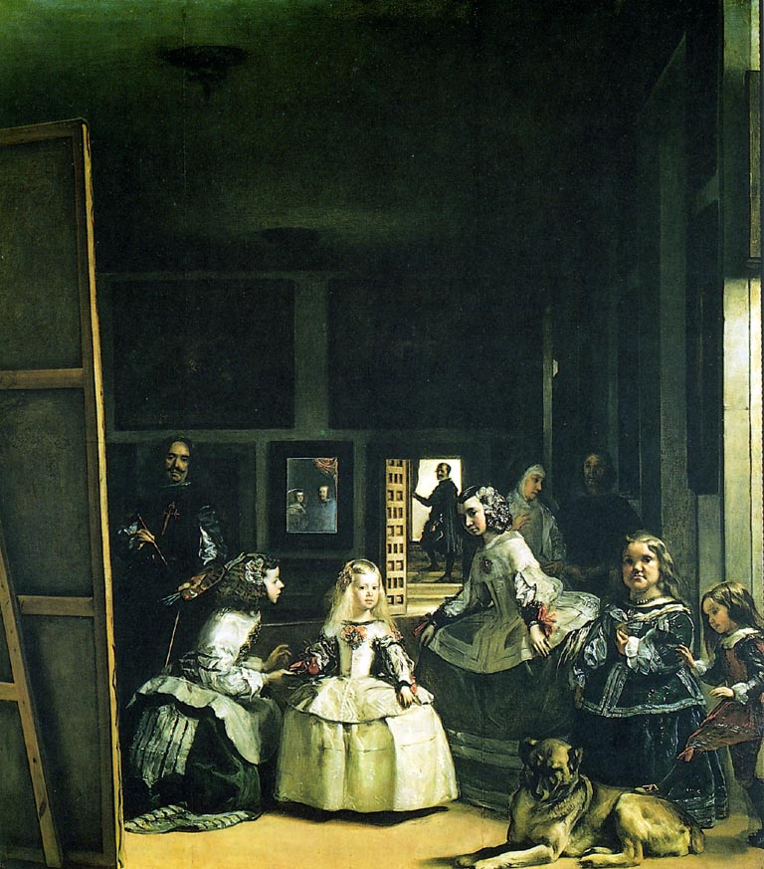
LAS MENINAS:
OBRA SOBRE LA QUE ESTÁ BASADO EL ESTUDIO

Identificación de la constelación de cabezas con la celeste "Corona Borealis" cuya estrella más brillante se
llama MARGARITA.
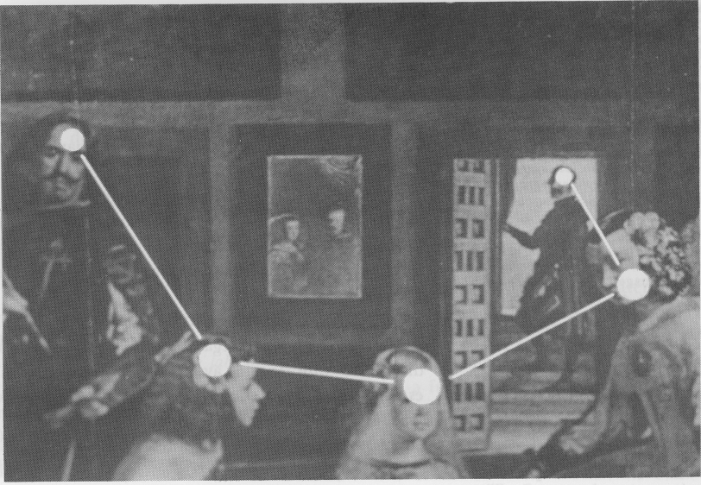
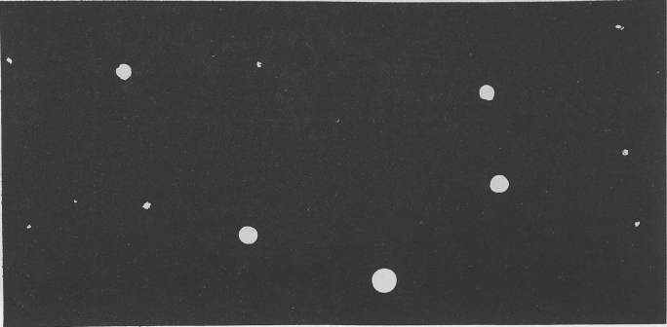

Foto de la constelación CORONA BOREALIS:
Más información sobre la obra en el COLEGIO DE INGENIEROS DE CAMINOS CANALES Y PUERTOS

